200万定焦红外一体机
TC-C12FP 配置:W/C/2.8mm/4mm/6mm
版本：V1.0
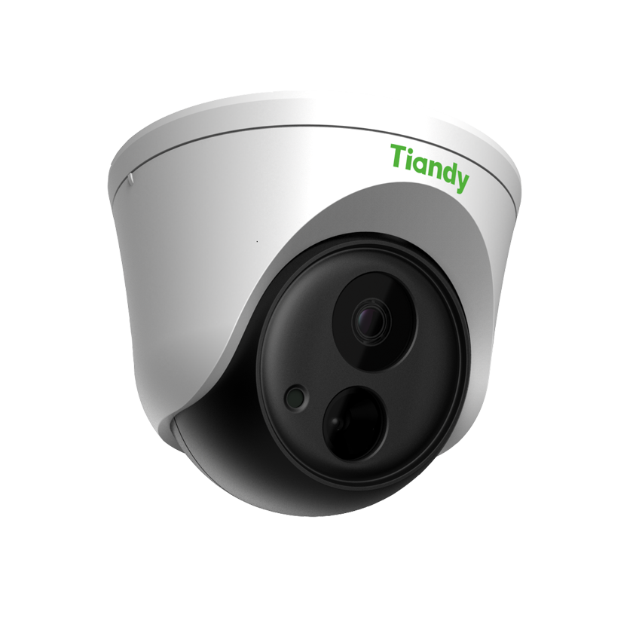
产品特性：
    - 1/2.8英寸200万像素CMOS传感器
    - 2.8/4mm/6mm高清定焦镜头可选，ICR双滤切换
    - 1颗白光补光灯，10m～15m有效补光距离
    - 支持主副码流同时输出，主码流最高分辨率1080p@30fps
    - 支持宽动态、强光抑制、数字降噪和图像翻转
    - 支持透雾、场景模式设置（不支持走廊模式）
    - 支持日夜模版设置
    - 支持S+265视频编码
    - IP66级防尘防水设计
    - 支持移动侦测报警
    - 支持用户管理
技术规格：
摄像机
传感器 | 1/2.8英寸200万像素CMOS传感器
核心处理器 | ARM9架构
操作系统 | Linux操作系统
像素 | 200万
图像分辨率 | 主码流最高分辨率：1080p（1920×1080）  副码流最高分辨率：4CIF（704×576）
帧率 | PAL：1080p@25fps，960p@25fps，720p@25fps，D1@25fps，VGA@25fps  NTSC：1080p@30fps，960p@30fps，720p@30fps，D1@30fps，VGA@25fps
宽动态 | 100 dB
强光抑制 | 支持
数字降噪 | 支持
电子快门 | 1s～1/100000s
最低照度 | 彩色0.002 lux (@F1.6,AGC ON)  黑白0.001 lux(@F1.6,AGC ON)  0 lux with IR on
彩转黑 | 支持内同步、黑白、彩色、定时设置
视频参数 | 图像亮度、对比度、饱和度、色度、锐度可调
视频遮挡 | 4块
感兴趣区域 | 无
图像处理 | 支持红外补光、图像增强、伽马调节、透雾、场景模式设置
镜头
焦距 | 选配2.8mm/4mm/6mm定焦镜头
视场角 | 水平：2.8mm：100.4°，4mm:78.6°，6mm:51.4°  垂直：2.8mm：55.8°，4mm:50.5°，6mm:28.7°
镜头接口类型 | M12
补光功能
白光距离 | 10-15m
白光灯数量 | 1颗
接口性能
网络接口 | 1个10M/100M自适应以太网口
扩展协议 | P2P(2路)、ONVIF（3路）
编码模式
视频压缩标准 | H.265、S+265、H.264 HP/MP/BP 、S+264 HP/MP/BP
音频压缩算法 | 无
编码类型 | BaseLine Profile/Main Profile/High Profile
传输模式 | 主副码流
其他功能
IE访问 | 内置Web server
网络协议 | TCP/UDP/HTTP /DHCP/DNS /NTP /RTSP
IP地址 | 支持静态、动态IP地址，网卡自定义
OSD字符 | 支持16×16、32×32、48×48、自适应尺度叠加  支持时间、日期、星期叠加  支持1个区域的附加字符叠加
系统时钟 | NTP校时，时区设置，夏令时
远程管理 | 网络远程升级及参数设置及配置导入导出
智能图像 | 默认关闭，开启后，优化有人部分的效果
智能报警 | 默认关闭，开启后，有人走动即报警，各个场景下存在误报
智能编码 | 默认关闭，开启后，优化编码，静态场景码流256KB
通用功能 | 一键恢复、密码保护
智能分析 | 无
一般规范
防护等级 | IP66
工作温度 | -35℃～65℃（不开红外）；-35℃～40℃（开红外）
工作湿度 | 0～95%（无凝结）
电源 | DC12V±20%
功率 | MAX 5.33W
尺寸 | Φ132*102mm
重量 | 带包装0.65kg
外形尺寸：
